МОСКОВСКИЙ АВИАЦИОННЫЙ ИНСТИТУТ
(НАЦИОНАЛЬНЫЙ ИССЛЕДОВАТЕЛЬСКИЙ УНИВЕРСИТЕТ)

Институт №8 «Компьютерные науки и прикладная математика»
Кафедра 806 «Вычислительная математика и программирование»

Лабораторная работа №1
по курсу “Компьютерная графика”

Основы 3D графики

Выполнил: М. С. Мастрюкова
Группа: М8О-304БВ-24
Преподаватель: В. Д. Бахарев

Москва, 2026
Условие
Познакомиться с основами 3D-графики: построением простых 3D-объектов, проекцией на 2D-плоскость, а также научиться работать с матрицами перспективы, ортографической проекции и аффинными преобразованиями.
Вариант №2: правильный октаэдр
Дополнительные задания:
- Обеспечить переключение матрицы проекции (ортографическая и перспективная) в интерфейсе.
- Добавить элементы интерфейса для изменения позиции, поворота и растяжения фигуры.
- Добавить возможность движения и поворота фигуры по сложной траектории, сделать элемент интерфейса для паузы и воспроизведения «анимации», а также возможность изменять скорость «анимации» и другие параметры траектории.
- Добавить возможность изменять цвет фигуры с помощью элементов интерфейса.
- Назначить процедурно цвета для каждой вершины.

Метод решения
Работа выполнена на C++ с использованием Vulkan API совместно с библиотеками GLFW для создания окна и обработки ввода, ImGUI для построения графического интерфейса и GLM для линейной алгебры. Фигура задаётся шестью точками в локальной системе координат, расположенными на концах координатных осей: +X, −X, +Y, −Y, +Z, −Z. Каждая из восьми треугольных граней описывается тройкой индексов, ссылающихся на массив вершин. Всего в индексном буфере 24 значения. Сами данные загружаются в память GPU через буферы, которые создаются библиотекой VMA. Флаг аллокации позволяет VMA сразу предоставить указатель на память, доступную со стороны CPU.
Для передачи данных в шейдеры используются два uniform-буфера и два соответствующих набора дескрипторов: scene содержит матрицы view и proj, а model хранит модельную матрицу и цвет объекта.
Матрица вида строится через glm::lookAt, которая ставит камеру в точку (2.5, 2.0, 3.5) и направляет её в начало координат. Матрица проекции переключается в интерфейсе между двумя вариантами: glm::perspective даёт перспективу, glm::ortho — отртографическую проекцию. В вершинном шейдере итоговая позиция вычисляется как произведение proj * view * model * vec4(position, 1.0).
Каждой вершине при создании массива присваивается цвет, вычисленный из её координат по формуле (position + 1) / 2, так диапазон координат [−1, 1] отображается в диапазон цвета [0, 1], и разные вершины получают разные оттенки. Во фрагментном шейдере этот процедурный цвет умножается на цвет, выбранный пользователем в ColorEdit. В результате фигура сохраняет градиент между вершинами, а общий оттенок можно менять через интерфейс.
Использованные объекты Vulkan:
- VkBuffer, VmaAllocation: вершинный, индексный буферы, а также Scene- и Model-uniform-буферы;
- VkDescriptorSetLayout, VkDescriptorPool, VkDescriptorSet: привязка uniform-буферов к шейдерам;
- VkPipelineLayout и VkPipeline: конфигурация графического конвейера: шейдеры, параметры растеризации, depth-тест;
- VkRenderPass, VkFramebuffer, VkCommandBuffer: проход рендеринга и запись команд отрисовки;
- VkShaderModule: загрузка скомпилированных .spv-шейдеров;
- ImGUI: интерфейс для управления проекцией, трансформациями, цветом и анимацией;
- GLFW: создание окна и обработка ввода.

Результаты
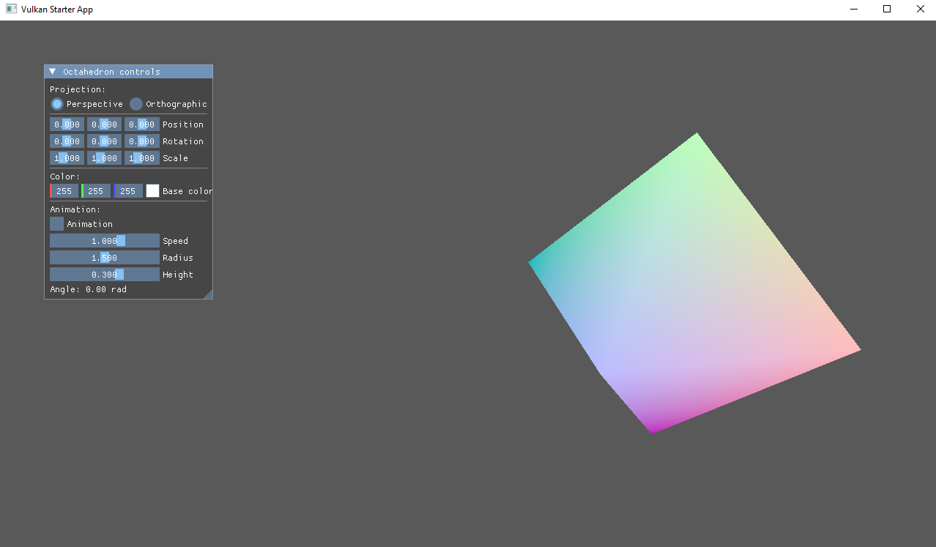

1. Стартовое окно с фигурой и панель управления в ImGUI с настройками проекции, трансформацией, цвета и анимации.
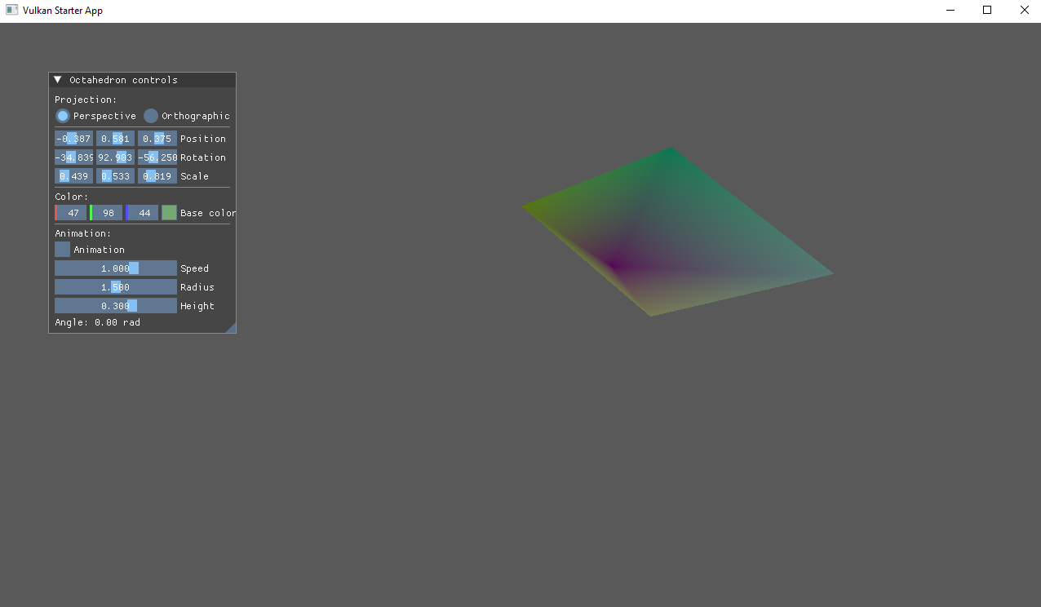
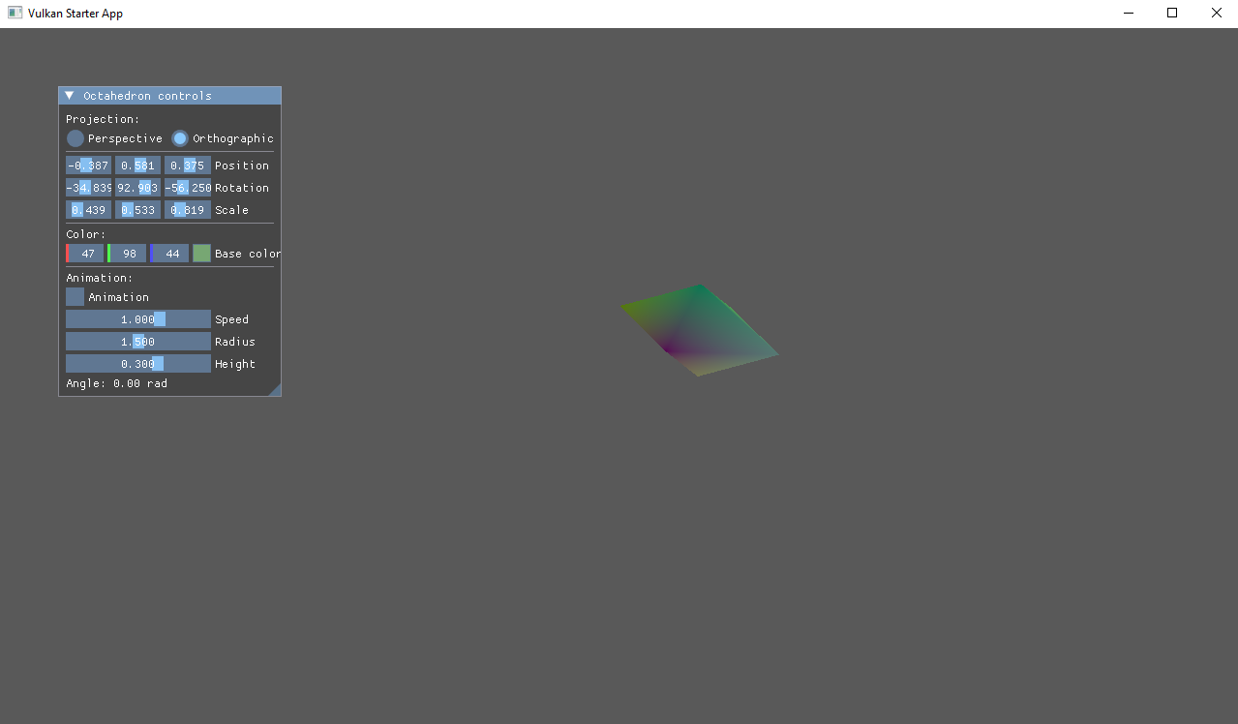

2. Изменение позиции, цвета и растяжения фигуры. Перспективная и ортографическая проекции.

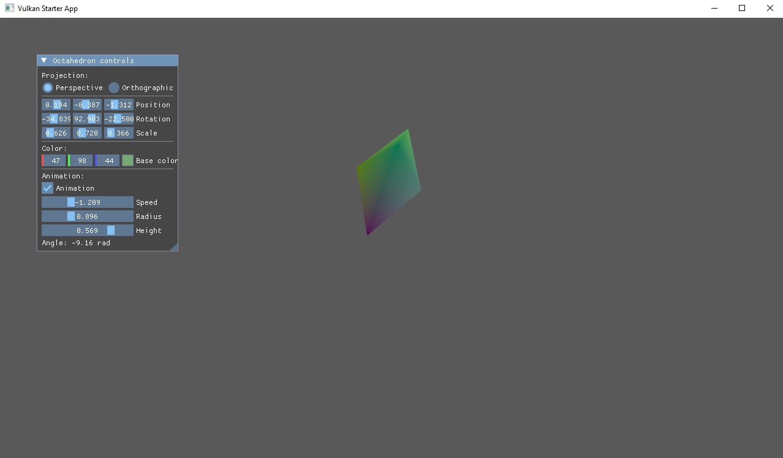
3. Кадр во время анимации, изменены скорость, радиус и высота траектории.

Выводы
В ходе лабораторной работы я познакомилась с основами 3D-графики, научилась строить простые 3D-объекты, проекцию на 2D-плоскость, а также научилась работать с матрицами перспективы, ортографической проекции и аффинными преобразованиями. Освоила создание и настройку графического конвейера Vulkan: научилась загружать скомпилированные шейдеры, описывать входные атрибуты вершин, задавать параметры растеризации и связывать пайплайн с render pass и набором дескрипторов. Также я освоила математику 3D-преобразований, научилась собирать модельную, видовую и проекционную матрицы, понимать разницу между перспективной и ортографической проекциями и применять их в шейдере, и научилась строить интерактивный интерфейс на ImGUI
Программа работает в реальном времени, поддерживает динамическую смену проекции, ручные трансформации, анимацию по сложной траектории с настройкой её параметров, изменение цвета и процедурные цвета вершин.

